Чем полезна божья коровка и как привлечь ее в сад
Божья коровка — одно из немногих насекомых, которые нравятся людям, особенно детям. Все, наверное, помнят детскую песенку: «Божья коровка, улети на небко…». Когда-то в детстве мы ловили этих жучков и всегда отпускали, подбрасывая вверх и напевая эти слова.
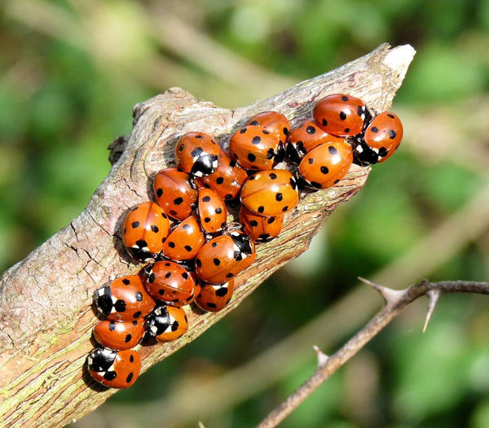
Божья коровка
Недаром и эпитет такой – божья. Почти во всех странах название этого насекомого столь же поэтично. Например, у католиков её называют ladybird, ladybug. Слово Lady в этом контексте подразумевает Деву Марию, то есть божья коровка считается насекомым Божьей Матери.
Во Франции она носит имя poulette à Dieu («курочка бога»), в других странах её название также связано с домашним животным, принадлежащим Богу. Этого жучка не спутать ни с каким другим: чёрные точки на ярко-красной или жёлтой спинке сразу бросаются в глаза. Сегодня мы узнаем больше об этих, на первый взгляд, знакомых, но по сути малоизвестных насекомых.

Знакомьтесь: божья коровка
В природе мы чаще всего встречаем красных или жёлтых божьих коровок, спинки которых украшены чёрными пятнышками. На самом деле эти милые жучки весьма разнообразны: насчитывается более 4000 видов, и все они входят в состав семейства Кокцинеллид (Coccinellidae).
Мы привыкли думать, что божьи коровки уничтожают тлей, но это делают далеко не все разновидности. Действительно, многие питаются тлями и встречаются чаще на тех растениях, где селятся их колонии. Некоторые виды обитают в кронах деревьев, есть живущие преимущественно на луговых травах, другие селятся на прибрежных растениях.
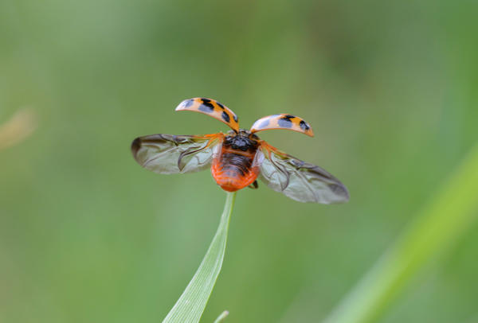
Божья коровка взлетает
Почти все представители этой группы насекомых — хищники. Взрослые жучки, а особенно их личинки отличаются завидной прожорливостью и в несметных количествах поедают сельскохозяйственных вредителей – тлей, щитовок, пилильщиков, листоблошек, клещей и других, принося неоспоримую пользу человеку.
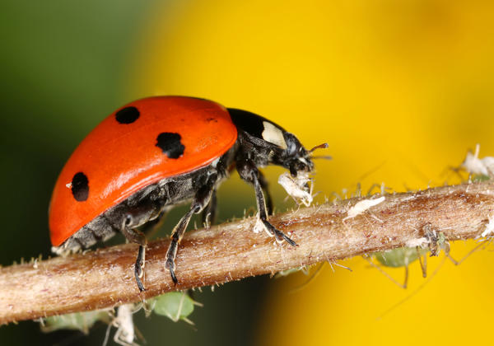
Божья коровка на растении с тлями
Однако есть виды-вегетарианцы, они в основном обитают в тропических странах, но есть и исключения. Встречаются среди коровок вредители сельскохозяйственных растений. На Дальнем Востоке обитает божья коровка 28-точечная (Epilachna vigintioctomaculata), наносящая вред посадкам картофеля. В южных областях России встречается божья коровка бесточечная (Cynegetis impunctata), повреждающая бобовые травы. Также на юге России обитает коровка люцерновая (Subcoccinella vigintiquatuorpunctata), способная нанести вред посадкам сахарной свёклы и люцерны.
Эти жучки неспроста раскрашены ярко: своим броским видом они предупреждают других хищников, в частности птиц, что их не стоит есть, они ядовиты. На ногах насекомых есть небольшие поры, из которых выделяются оранжевые капли едкого вещества с неприятным запахом.
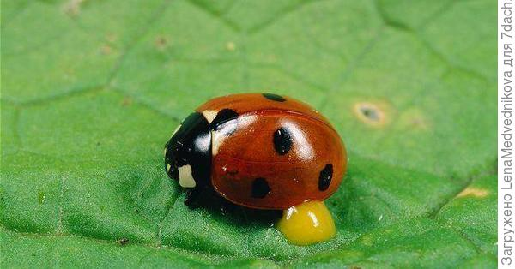
Капли едкого вещества на ногах насекомого. Фото с сайта nashzeleniymir.ru

Жизненный цикл божьей коровки
Если внимательно присмотреться к растениям, на которых обнаружены колонии тлей, на листьях можно увидеть кладки яиц жёлто-оранжевого цвета, отложенные самкой божьей коровки. Жизнь одного насекомого длится примерно 1,5 года, и за это время одна коровка откладывает до 1000 яиц. Из них появляются личинки серо-бурого цвета с оранжевыми пятнами на удлинённом тельце.
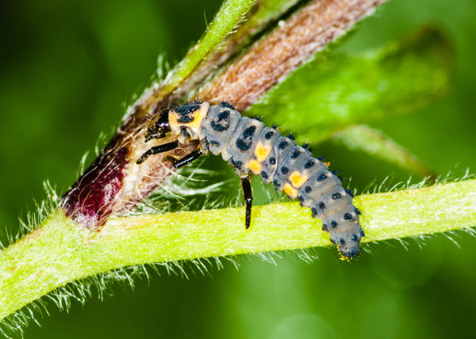
Личинка божьей коровки
Если рассматривать их вблизи или под увеличением, выглядят они довольно безобразно и похожи на маленьких монстров. По незнанию люди принимают их за вредных насекомых и могут уничтожать.
Развиваясь, личинки начинают интенсивно питаться тлями, растут и окукливаются. Куколки божьих коровок, напоминающие колорадских жуков, через определённое время превращаются во взрослое насекомое. Весь процесс их развития в климате России занимает 40-60 дней. С наступлением холодов взрослые насекомые укрываются под корой деревьев, в кучах опавшей осенней листвы на зимовку.
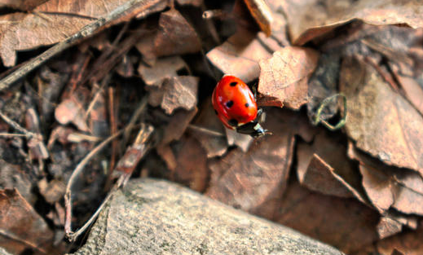
Божьи коровки зимуют под опавшей листвой
В жизни этих жучков есть некоторые факты, ещё неизученные учёными. Например, ежегодно божьи коровки совершают «нашествие» в ту или иную страну или местность. Мне самой однажды довелось увидеть подобное. Было это в сентябре 2013 года, мы тогда путешествовали по Горному Алтаю и были на Телецком озере в селе Артыбаш.
Была теплая солнечная осень, и вокруг в воздухе тучами летали божьи коровки, залетали в дома, облепляли все окна. Как я сейчас понимаю – это и было их «нашествие». Также они любят собираться большими группами, часто где-то около воды – на песке или камнях.
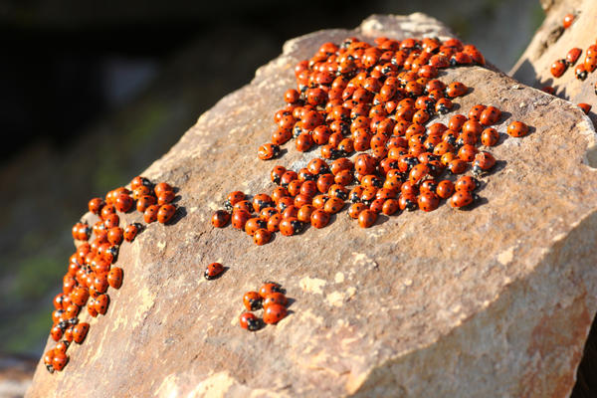
Скопление божьих коровок на камнях
Разновидности божьих коровок
Несмотря на то что видов божьих коровок более 4000, нам может встретиться не так и много. Рассмотрим наиболее распространённые и интересные разновидности этих насекомых.

Божья коровка семиточечная
Наиболее распространённый вид — божья коровка семиточечная (Coccinella septempunctata), жучок до 7 мм в длину. Его невозможно спутать с другими, благодаря красным надкрыльям с 7-ю чёрными точками.
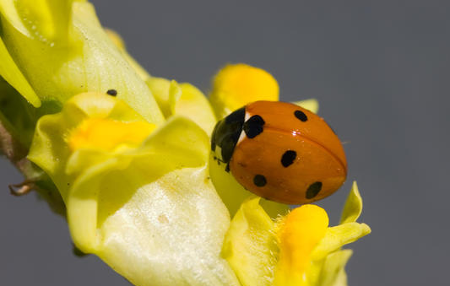
Божья коровка семиточечная
Встречается всюду в Европе, Северной Африке и Азии. Уничтожает вредных насекомых — тлей и паутинных клещей. Особенно прожорливы их личинки, и они совсем не похожи на взрослых симпатичных жучков. Именно личинки – главные наши помощники в саду. Одна такая особь за период своего развития съедает от 400 до 3000 тлей!
Чтобы не перепутать полезных насекомых с вредными, следует быть очень внимательными и наблюдательными. Увидев подобных жучков на растениях, понаблюдайте за ними, что они делают, что едят. Взрослые особи также имеют отменный аппетит и за сутки поедают не менее 200 разнообразных насекомых. Семиточечная коровка была интродуцирована в Америку, где она не обитала ранее, для борьбы с вредителями сельскохозяйственных культур.

Божья коровка родолия
Божья коровка родолия (Rodolia cardinalis) — жучок красного цвета с чёрным рисунком надкрыльев. Известна тем, что помогла спасти насаждения апельсиновых и мандариновых деревьев во многих странах – в Америке, во Франции, Алжире, Японии и России.
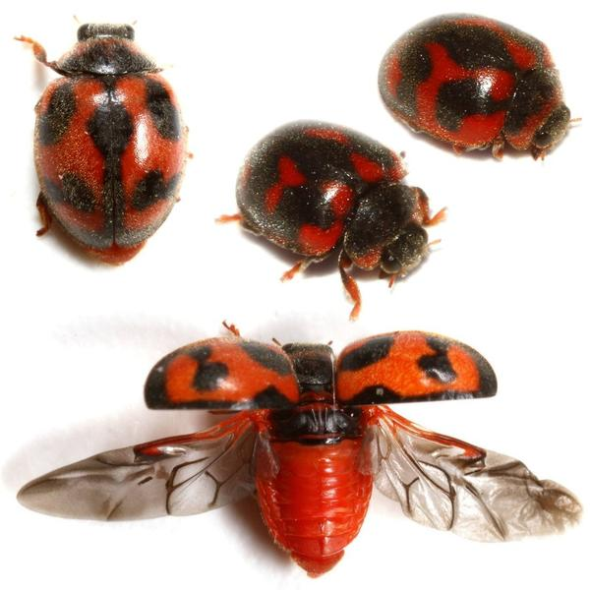
Родолия. Фото с сайта bing.com
Цитрусовые сады подверглись нападению австралийского желобчатого червеца и были на грани уничтожения. Родолию завозили и выпускали на деревья. Самки этого вида откладывают до 800 яиц на яйцекладки червеца. Вылупившиеся личинки сначала съедают все яйца, а затем принимаются и за взрослых вредителей.

Божья коровка двухточечная
Коровка двухточечная (Adalia bipunctata) обитает в Северном полушарии. Взрослое насекомое до 5 мм длиной, имеет по одному чёрному пятну на красных надкрыльях. Несмотря на свою медлительность, уничтожает колонии тлей и приносит ощутимую пользу.
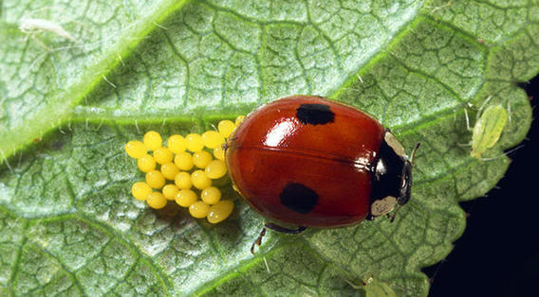
Божья коровка двухточечная откладывает яйца. Фото с сайта eco-mir.org

Божья коровка семнадцатиточечная
Коровка семнадцатиточечная (Tytthaspis sedecimpunctata) — некрупный жучок (2,5-3,5 мм в длину) сферической формы. Цвет спинки чаще бывает ярко-жёлтый, иногда более тёмный, с 17-ю чёрными точками. Обитает преимущественно в странах Европы, где встречается на песчаных отмелях около рек, на лугах и автомобильных дорогах. Питается в основном тлями.
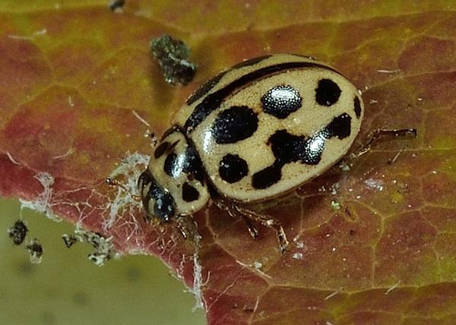
Божья коровка семнадцатиточечная. Фото с сайта freenatureimages.eu

Божья коровка глазчатая
Коровка глазчатая (Anatis ocellata) крупная: длина тела достигает 10 мм. На красной спинке располагаются чёрные точки, окружённые жёлтым ободком. Голова и передняя часть спинки чёрная с небольшими жёлтыми пятнышками.
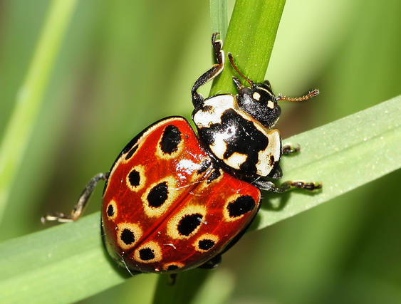
Божья коровка глазчатая. Фото с сайта macroclub.ru
Божья коровка на участке
Как же привлечь в свой сад это полезное и симпатичное маленькое насекомое? Если вы используете на своём участке какие-либо ядохимикаты, придется совсем отказаться от их применения. Никакой химии! Божьи коровки очень чувствительны и не захотят жить в такой атмосфере.
В саду нужно создать небольшой уголок нетронутой природы, например, лужок, где будут расти луговые травы, которые не следует косить. Там не надо сгребать и удалять листья, упавшие с деревьев — это будет очень благоприятное место не только для божьих коровок, но и для других полезных насекомых. Под опавшей листвой, среди отмирающих осенью стеблей растений найдут укрытие на зиму многие полезные жители сада.
Но если все-таки, несмотря на соблюдение приведённых выше рекомендаций, божьи коровки не желают селиться в вашем саду, их можно купить. Да, сейчас есть экологические компании, которые продают этих насекомых, их можно просто заказать.
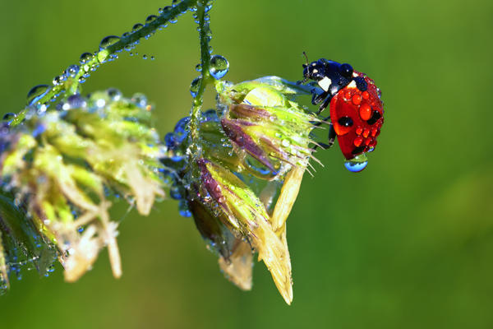
Выпускать божьих коровок в сад лучше, когда лежит роса
Выпускать божьих коровок в сад лучше утром или поздним вечером, когда на улице прохладно и лежит роса. Если росы нет, то следует опрыскать водой растения, на которые вы поместите своих полезных жучков.
Источник: https://7dach.ru/LenaMedvednikova/chem-polezna-bozhya-korovka-i-kak-privlech-ee-v-sad-150721.html?utm_referrer=https%3A%2F%2Fzen.yandex.com

